Муниципальное казенное общеобразовательное учреждение
«Ильинская средняя общеобразовательная школа»

Номинация: Духовные и экологические традиции моей малой родины

Исследовательский проект
«Хлеб своими руками»

Работу подготовила:
Политаева Ольга,
ученица 5 «а» класса,
МКОУ «Ильинская средняя
общеобразовательная школа»

Руководитель:
Картунен Светлана Андреевна,
учитель начальных классов
МКОУ «Ильинская средняя
общеобразовательная школа»

п. Ильинский
2020 г

СОДЕРЖАНИЕ

Введение…………………………………………………………………….................3

Основная часть

Глава 1. Теоретическая часть.
  - Что такое хлеб..........................................................................................................3
  - Свойства хлеба…………………………………………………………………….3
  - Хлеб на Руси………………………………………………………………………4
  - Хлеб в Карелии……………………………………………………………………5

Глава 2. Практическая часть
2.1. Наблюдения……………………………………………………………………….6
2.2 Анкетирование…………………………………………………………………….6
2.3. Выпечка хлеба в домашних условиях……………………………………………7
2.4. Дегустация…………………………………………………………………………7

Заключение……………………………………………………………………………..8

Список использованных источников………………………………………………...8

Введение
Хлеб-это продукт человеческого труда, это символ благополучия и достатка. Именно хлебу отведено самое главное место на столе и в будни, и в праздники. Без него не обходится ни один приём пищи. И как, порой, безответственно относится человек к хлебу, забывая о том, что когда-то маленький блокадный кусочек хлеба мог спасть человеческую жизнь. Некоторые люди относятся к хлебу небрежно, выбрасывают недоеденные куски, разбрасывают где попало. Поэтому я решила уделить этому вопросу особое внимание в моей работе с детьми и подростками. Самое главное в предстоящей работе воспитывать уважительное, бережное отношение к хлебу. Я предполагаю, что, изучив историю появления хлеба, технологию приготовления хлеба и свойства хлеба, привлеку внимание своих сверстников к одной из главных ценностей нашей жизни, которая стала так привычна - хлебу на нашем столе! В этом я вижу актуальность своей работы.

Гипотеза. Полезный хлеб можно испечь в домашних условиях, не тратя на него много времени
Цель проекта: нахождение способов приготовления хлеба в домашних условиях.
Предмет исследования: хлеб
Задачи исследования:
1. Выяснить, как пекли хлеб в старину.
2. Оценить отношение к хлебу ребят моего класса.3. Найти способы приготовления хлеба в домашних условиях.
Методы исследования: наблюдение, анализ, обобщение, мастер-класс.
1.1. Что такое хлеб
Хлеб — хлебобулочное изделие без начинки с влажностью более 19 % (по терминологии ГОСТ 32677-2014 массой более 500 г, получаемое путём выпекания теста, состоящего как минимум из муки и воды, разрыхлённого дрожжами или закваской).
Для приготовления хлеба употребляют пшеничную и ржаную муку, реже — кукурузную, ячменную и другие. Словом хлеб часто называют сельскохозяйственные культуры (пшеницу, рожь, ячмень и другие), а также само зерно этих культур и изготовляемую из него муку (см. Зерновые культуры). В некоторые сорта хлеба также добавляют специи — такие, как зёрна тмина, орехи, изюм, чеснок, курагу и зёрнышки (семена кунжута, мака и другие). Зёрнышки также служат для украшения.
1.2. Свойства хлеба
Хлеб - продукт, содержащий белки (5,5-9,5 %), углеводы (42-50 %), витамины группы B (В1, В2, В3, В6, В9), минеральные вещества (кальций, железо, фосфор, цинк - 1,4-2,5 %), органические кислоты. Хлебом удовлетворяется почти вся потребность организма человека в углеводах, на треть - в белках, более чем на половину в витаминах группы B, солях фосфора и железа.
Известно, что при недостатке витамина В1 даёт сбои нервная система, немеют руки и ноги. При недостатке витамина В2 снижается зрение. Если организму не хватает витамина РР, наступают быстрая утомляемость и раздражительность.
Хлеб на 30% покрывает нашу потребность в калориях. 100 лет назад человек в среднем употреблял 1 кг. хлеба в сутки, сегодня – 200-400 гр. Норма для взрослого человека составляет 300-350 гр. в день, однако, это количество может меняться в зависимости от возраста, массы тела, вида деятельности. Спортсменам требуется большее количество хлеба.
Чем больше в хлебе отрубей, тем больше в нём полезных веществ. Отруби обладают свойством поглощать токсины и аллергены, способствуют укреплению иммунитета, снабжают наш организм клетчаткой, ценными белками и витаминами. Люди, предпочитающие хлеб с отрубями, гораздо реже страдают желудочно-кишечными заболеваниями и лишним весом. Кроме того, хлеб, особенно ржаной, богат клетчаткой, которая, словно метла, выметает из организма всё лишнее. Кстати, ржаной хлеб имеет лучший состав кальция и фосфора, чем пшеничный, и более высокое содержание солей железа.
1.3. Хлеб на Руси
По мнению историков, хлеб на территории России появился примерно пятнадцать тысяч лет тому назад. В древние времена люди думали о том, как прокормиться и выжить тяжелых условиях. Поэтому люди находились в постоянном поиске пропитания, в результате чего они обратили внимание на необычные растения, которые обладали свойством насыщать и утолять голод.
Изначально, люди поедали зерна в сыром виде, а затем стали растирать зерна камнями, получая муку грубого помола. Они ее варили и делали своеобразную кашу, включая зерновые в ежедневный рацион. В результате такой первобытный вид обработки является прообразом изготовления муки и выпекания хлеба. Известно, что в примитивном своем виде, хлеб напоминал кашицу из зерновых, которые обычно были не доваренными. Люди считали, что полусырое зерно дольше усваивается.
Историки утверждают, что примерно семь тысяч лет в культуру народов прочно вошли традиции по выращиванию и культивации злаковых. Постепенно процесс перемола зерен старались усовершенствовать, поэтому вскоре были придуманы первые мельницы и различные ступки для измельчения зерен. Люди принялись выпекать хлеб, который мало напоминал современный вид хлеба.
Многие историки и археологи считают, что мысль запекать хлеб на огне пришла людям благодаря случаю. По время приготовления каши, часть смеси попало в огонь, и получилась лепешка, которая очень привлекла людей своим поджаристым вкусом и запахом. Поэтому люди стали не варить хлеб, а выпекать. Они месили кашу и запекали ее в виде лепешек. Получались подгорелые, немного жестковатые куски, которые источали приятный аромат и имели насыщенный вкус. Таким образом, стало появляться на Руси хлебопечение.
Выпекание хлеба считалось очень тяжелым занятием, которым занимались пекари тех времен. Ситуация кардинально изменилась только в девятнадцатом веке. Автоматизация процесса помола муки и вымешивания теста значительно облегчила работу пекарям. В это время появились механические месилки хлебного теста, автоматизированная линия разделки теста и выпекания.
На Руси всегда хлеб считался настоящим народным сокровищем, в котором заложен труд целого народа. Именно поэтому в России к хлебу всегда испытывали огромное уважение и почитание.
  - . Хлеб в Карелии
Основу питания крестьян Карелии в конце Х1Х – начале ХХ века составляли продукты, получаемые из зерновых культур, а также репа (или брюква), лук, картофель, рыба, молочные и мясные продукты, грибы и съедобные дикорастущие растения. До распространения в Карелии картофеля ведущие позиции в питании народов Карелии удерживали черный ржаной хлеб и репа.
Большую часть хлеба до реформы 1861 года крестьяне Карелии выращивали на пожогах в лесу. После реформы своим хлебом обеспечивали себя только крестьяне Олонецкого уезда, отдельные общины старообрядцев южной Карелии (в Пудожье). В неурожайные годы к хлебу примешивалась добавка из сушеной толченой рыбы (доходившая до 85-90 % общей массы каравая) и других суррогатов (толченый колос, солома, клевер, картофель, клевер).
О важности полноценного хлеба в Карелии говорила пословица: «Был бы хлеба край, так и под елкой рай».. Пресный плоский круглый хлеб с дыркой посередине у средних и северных карел был дорожной пищей, а у соседящих с ними русских – предназначенной для поминовений.
«Карел кору ел»: именно так, используя известную карельскую поговорку, озаглавил свое выступление на Краеведческих чтениях, организованных Национальной библиотекой Республики Карелия, Юрий Александров, научный сотрудник Карельского государственного краеведческого музея.Исследование истории выпечки хлеба из сосновой коры в Олонецкой губернии автор сопроводил подробным рассказом о собственном любопытном эксперименте, о вполне удавшейся попытке испечь и попробовать хлеб, который употребляли в пищу наши предки.
Г. Р. Державин в «Поденной записке» очень подробно описывает техническую часть выпечки древесного хлеба: «Хлеб из сосновой коры следующим образом приготовляется: по снятии коры очищают оной поверхность, сушат на воздухе, жарят в печи, толкут и прибавляют муки, замешивают тесто и пекут хлеб.
Хлеб из соломы: берут и рубят намелко концы колосьев и солому, сушат, толкут и мелют, присыпают муки и приготовляют хлебы», т.е. автор доказывает, что было несколько сортов хлеба - хлеб из сосновой коры и хлеб из злаковых.
В древности карелы не использовали яйца для выпечки хлеба.
Когда тесто поднимется, просевали простую муку на стол, чтобы оно не прилипало. Клали тесто на стол и обминали его, до тех пор, пока оно не начнет приставать к рукам. После этого придавали ему форму каравая; форма круга – символ солнца, плодородия и жизни.
Смазывали противень растительным маслом или жиром и ставили в духовку на 30-40 минут. Готовность выпечного изделия проверяли соломинкой: прокалываем корку – если тесто пристает к соломинке, то это означает, что оно еще не пропеклось. Готовый хлеб снимали и обмазывали маслом (жиром) до блеска, чтобы корочка была более мягкой и красивой.Карелы пекли хлеб в основном кислый, т.е. замешанный на закваске. В прошлом в бедных семьях, экономя муку, хозяйки пекли пресный хлеб, который, безусловно, был известен карелам раньше, чем кислый. Хлеб пекли в русской печке обычно на неделю. Тесто приготовляли в квашне - деревянной или глиняной кадушке, размеры которой определялисьчисленностью семьи. Хранили хлеб в подполье или в кладовке.
- Практическая часть
2.1. Наблюдения
На первом этапе своих исследований мы провели наблюдения за учениками начальной школы. Во время завтраков и обедов в школьной столовой мы отметили, что некоторые ребята любят хлеб.Многие дети не доели хлеб, оставили на столе нетронутым или в тарелке. Также мы обнаружили брошенный хлеб на лестнице, на полу в фойе школы, в раздевалке, что является показателем невоспитанности некоторых ребят, не ценящих хлеб, как важный продукт питания. Так и вспоминаются кусочки, граммульки хлеба, которые помогали в блокадном Ленинграде спасти жизни… Очень жаль, что наше поколение не ценит этого.
В военные годы блокадный хлеб состоял из 15% бумаги, 9% жмыха, 3% остатков из мешков, 1,5% пыли от обоев, 1,5% хвои и т.д. Формы для выпекания смазывали соляровым маслом. Такой хлеб отправляли на фронт и в блокадные города.
2.2 Анкетирование
Мы решили узнать, что знают мои одноклассники- пятиклассники о хлебе, как его производят и каким хлеб был в старину. Вместе с руководителем мы составили анкету.
На вопросы:
- Любите ли вы хлеб? (Приложение 1. Рис.1)
На данный вопрос положительно ответили 16 человек, 3 человека – отрицательно. Можно сделать вывод, что почти все опрашиваемые(16 человек)любят хлеб, а трое не любят, но употребляют с супом и вторыми блюдами.
- Полезен ли хлеб? (Приложение 1. Рис.2)
Все опрашиваемые ответили, что хлеб полезен, но чем- затруднились ответить.
- Доедаете ли вы хлеб во время приёма пищи?(Приложение 1. Рис.3)
16 опрошенных на данный вопрос ответили, что стараются доесть, трое, которые не очень любят хлеб- оставляют. Хочется дать совет этим ребятам во время приёма пищи брать кусок хлеба поменьше, тогда и отходов не будет.
- Что вы делаете с остатками хлеба?(Приложение 1. Рис.4)
На этот вопрос один опрашиваемый ответил, что всегда доедает хлеб сам, остатками хлеба кормят собаку 12 человек, 6 человек, 30% опрошенных не знают, куда деваются остатки хлеба.
- Пекут ли хлеб в вашей семье?(Приложение 1. Рис.5)
Анализируя данные, можно сделать вывод, что всего в трёх семьях, но не регулярно пекут хлеб, пробовали печь в семи семьях, а в девяти- ни разу не пробовали.
Вывод: анкета помогла выяснить, что мои одноклассники мало знают о полезных свойствах хлеба, о том, как испечь хлеб.

2.3. Выпечка хлеба в домашних условиях
Для эксперимента мы решили взять два вида хлеба бородинского. Один- из покупных пакетов, испечённый в хлебопечи, другой – из цельных продуктов, рецептом поделилась моя бабушка. И тот и другой хлеб - на промышленных дрожжах. Под руководством моей мамы мы испекли хлеб.
Приготовление хлеба в хлебопечке
Бородинский хлеб — один из распространённых на территории постсоветского пространства сортов ржаного хлеба. В состав теста помимо обычных ржаной и пшеничной муки, закваски, соли входит ржаной солод, сахар, патока и кориандр. В бородинском хлебе содержатся витамины B1 и B2.
Приготовление хлеба из готовой смеси.
- Засыпать хлебную смесь и 7 гр сухих дрожжей в хлебопечку.
- Добавить 1 ст.ложку растительного масла и 300 мл воды комнатной температуры.
- Выбрать режим основной.
- Время приготовления 3 часа 40 минут.
- Получился хлеб весом в 700 грамм
(Приложение 2. Рис. 1-5)
Приготовление хлеба в духовке
Состав: солод-5 ст. л., мука-400 г, ржаная мука-100 г, дрожжи сухие -11 г, кориандр молотый- 2 ч.л., соль- 1 ½ ч. л., вода- 420 мл, растительное масло
Приготовление.
- Приготовить большую миску
- В большой миске смешать оба вида просеянной муки,
- В чаше смешать муку, дрожжи, кориандр молотый, соль. Перемешать.
- Добавить сухой солод.
- Воду подогреть до теплой температуры 36° С. Влить воду к сухим ингредиентам.
- Добавить масло.
- Замесить тесто.Накрыть полотенцем, поставить в тепло.
- Оставить в теплом месте на расстойку на 1 час.
- Когда поднимется, подбить его и снова оставить подниматься.
- Когда второй раз поднимется, переложить тесто в форму (или формы), смазанную маслом.
- Оставить подниматься. Когда поднимется, аккуратно, не тряся, поставить в духовку, разогретую до 200 градусов, на 40 минут.
Получился хлеб массой 300 гр.(Приложение 2. Рис. 6-9)
2.4. Дегустация
Чтобы оценить вкусовые качества хлеб, я принесла испечённый хлеб в школу и провела дегустацию среди учителей и учащихся школы.
Для этого я использовала хлеб из школьной столовой, дрожжевой и хлеб, испечённый дома тоже дрожжевой: один хлеб был испечён в хлебопечке, использовали покупной полуфабрикат, второй- по рецепту бабушки, пекли в духовке.
Ребятам предлагалось попробовать хлеб и оценить, какой из хлебов нравится больше. В дегустации принимало участие 15 школьников (Приложение 2.Рис. 10-14)
Покупной хлеб из школьной столовой понравился почти всем ребятам 14 дегустируемых из 15. Хлеб из полуфабрикатов оценили 5 человек из 15 из опрашиваемых.Хлеб, испеченный в духовке по бабушкиному рецепту, пришёлся по вкусу 13 опрашиваемых одноклассников из 15.
Выводы:По вкусовым качествам лидировал дрожжевой хлеб из школьной столовой, привычный всем ребятам, и хлеб, испечённый по рецепту бабушки. Внешний вид хлеба тоже был не обычен, и цвет, и форма буханки отличались от привычного пшеничного хлеба, купленного в магазине, но ребята на это особо внимания не обращали. У хлеба, испечённого в хлебопечи и духовке, ребята отмечали особый аромат, хотя он был несколько пожёстче, чем покупной хлеб. Учителям понравился хлеб, и испечённый в хлебопечи, и в духовке, особенно в духовке, они отмечали аромат, вкус настоящего бородинского хлеба, пористость и свежесть (Приложение 2. Рис.15-17)
Заключение
В результате проделанной работы моя гипотеза подтвердилась, хлеб можно испечь не только на хлебозаводе, но и в домашних условиях. Конечно, до идеала ещё далеко, это был первый опыт, но он не был комом. В ходе работы я выяснила, что корни приготовления хлеба уходят в века. На своём опыте убедилась, что процесс приготовления хлеба длительный, требующий знаний, усилий и упорства. Я не только узнала, как пекли хлеб в старину, но и поделилась своими знаниями с одноклассниками.
Список использованных источников
- Барыкин, К.К. Хлеб, который мы едим / К.К. Барыкин.- М.: Госполитиздат, 2000. - 128 с.
- Ивин, М.Е. Хлеб сегодня, хлеб завтра / М.Е. Ивин. - Л.: Детская литература, 1980.- 96 с
- МЕЖГОСУДАРСТВЕННЫЙ СТАНДАРТ ИЗДЕЛИЯ ХЛЕБОБУЛОЧНЫЕ Термины и определения, 2014 г
- Смирнова, М. Блокадный хлеб. Документы истории. // Хлебопечение России. 2003. № 3 – с.41
- http://hleb.land.ru/hleb_v_drevnej_grecii.html
- https://www.vottovaara.ru/osnova-pitaniya-krestyan-karelii.html
- https://wowavostok.livejournal.com/76889.html

Приложение 1.

Рис.1. Любите ли вы хлеб? Рис.2. Полезен ли хлеб?

Рис.3. Доедаете ли вы хлеб? Рис.4. Что вы делаете с остатками хлеба?

Рис.5. Пекут ли хлеб в вашей семье?

Приложение 2.
Фотографии выполнены Политаевой Еленой Александровной
Приготовление хлеба в хлебопечке
.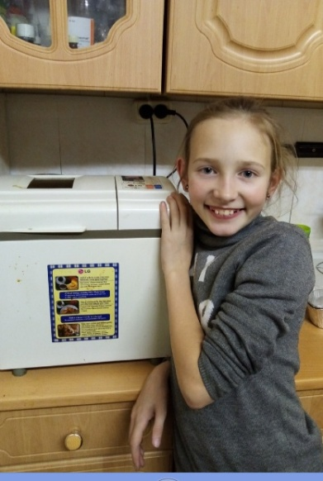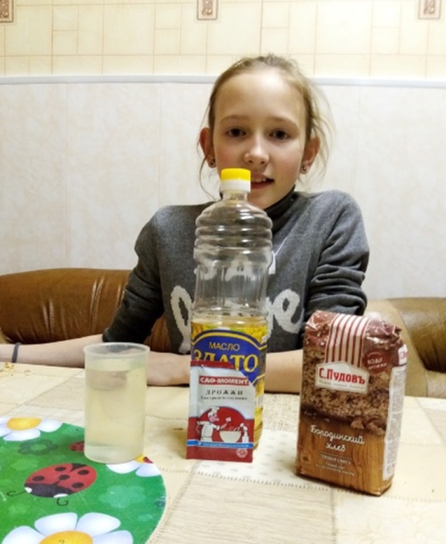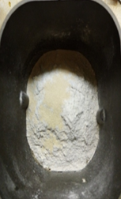
Рис.1 Хлебопечь Рис.2 Необходимые ингредиенты Рис.3 Продукты в хлебопечи
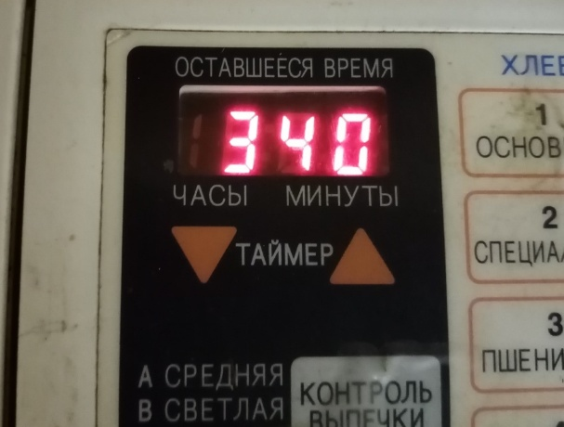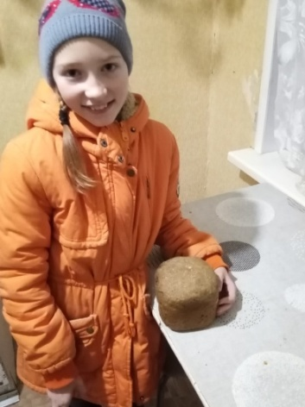
Рис.4. Настройка времени Рис.5. Хлеб из хлебопечки
Приготовление хлеба в духовке
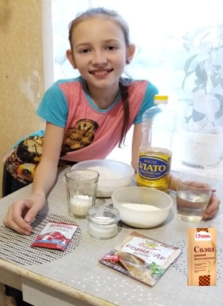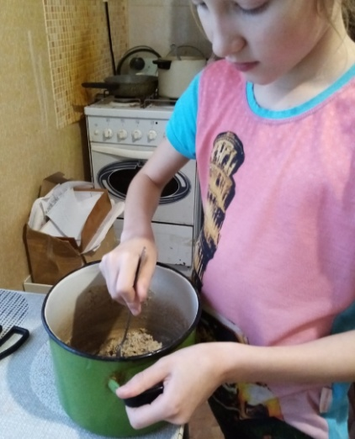
Рис.6 Ингредиенты Рис.7. Замес теста
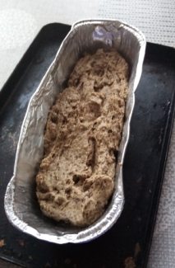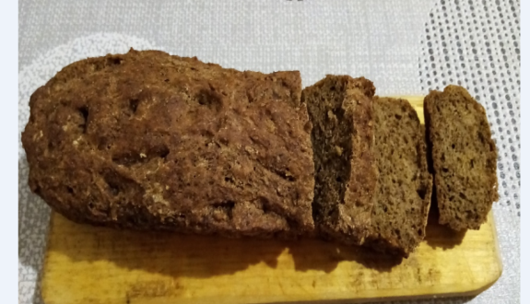
Рис.8 Хлеб в форме Рис.9. готовый продукт
Дегустация хлеба.
Фотографии выполнены Картунен Светланой Андреевной
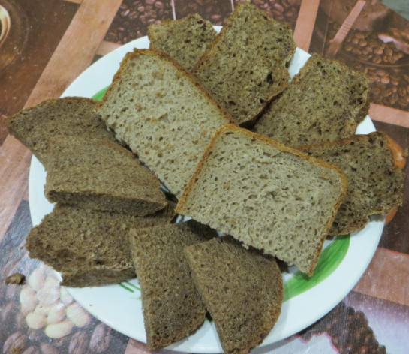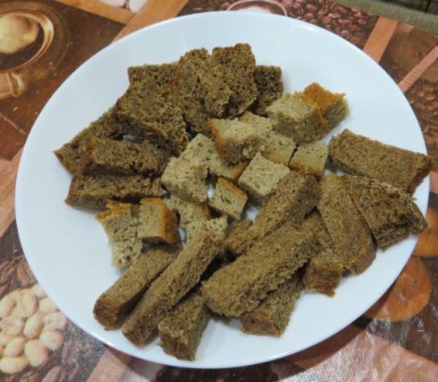
Рис.10. 3 вида хлеба на тарелке Рис.11. Хлеб для дегустации
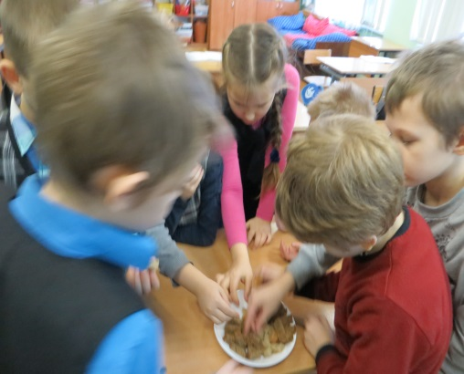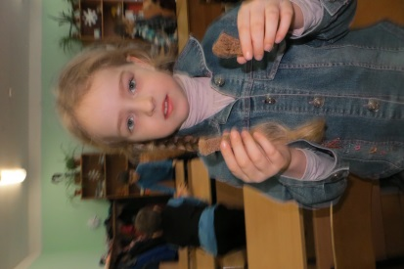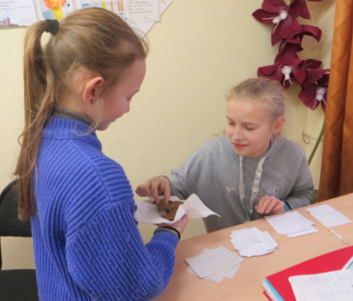
Рис. 12-14. Хлеб дегустируют школьники
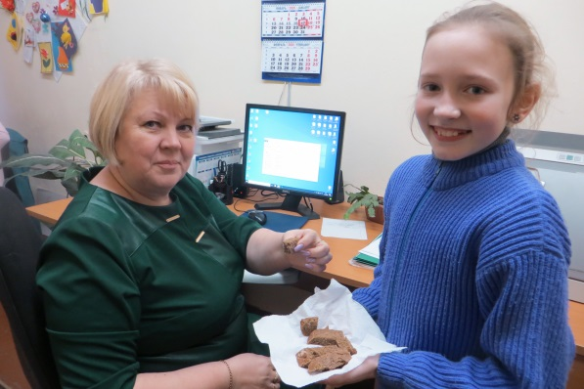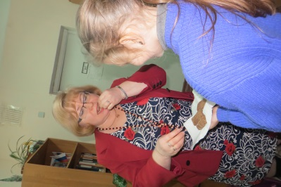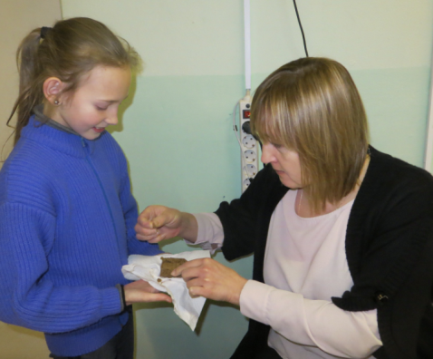
Рис.15-17. Хлеб дегустируют педагоги

МЕЖГОСУДАРСТВЕННЫЙ СТАНДАРТ ИЗДЕЛИЯ ХЛЕБОБУЛОЧНЫЕ Термины и определения, 2014 г
Ивин, М.Е. Хлеб сегодня, хлеб завтра / М.Е. Ивин. - Л.: Детская литература, 1980.- 96 с.
http://hleb.land.ru/hleb_v_drevnej_grecii.html
https://www.vottovaara.ru/osnova-pitaniya-krestyan-karelii.html
https://wowavostok.livejournal.com/76889.html
Смирнова, М. Блокадный хлеб. Документы истории. // Хлебопечение России. 2003. № 3 – с.41

